**关于对“车窗抛物”交通违法行为 实行有奖举报的公告**

 为有力整治“车窗抛物”交通违法行为，净化我市道路交通环境，提升城市文明形象，从2020年7月13日起，由市文明办、市融媒体中心、市公安局联合开展“车窗抛物”交通违法行为有奖举报活动。现将相关事项公告如下：

一、活动时间

2020年7月13日至2020年11月30日

二、举报方式

（一）微信举报：关注“海门公安微警务”微信公众号，使用“微服务”模块中“交通陋习随手拍”功能；

（二）微博举报：@海门公安。

三、处罚措施

凡被举报确认存在“车窗抛物”交通违法现象的行为人，由市公安交警部门按照法律法规予以处罚，并在市融媒体进行曝光。

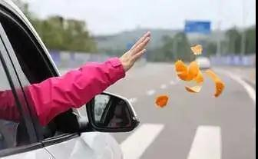

四、奖励措施

凡提供准确反映“车窗抛物”违法过程、违法车辆车牌、违法地点等信息的视频、照片等证据材料，经市公安交警部门查实的，给予举报人50元书券奖励/1次。举报人在举报时应当如实提供本人手机号或身份证等信息，便于领奖时核实，各部门将对举报者个人信息予以保密。领奖地点：市融媒体中心底楼服务台；联系人：季先生；联系电话：68902290

海门市文明办

海门市融媒体中心

海门市公安局

2020年7月11日